Mit Aluminium fahren?
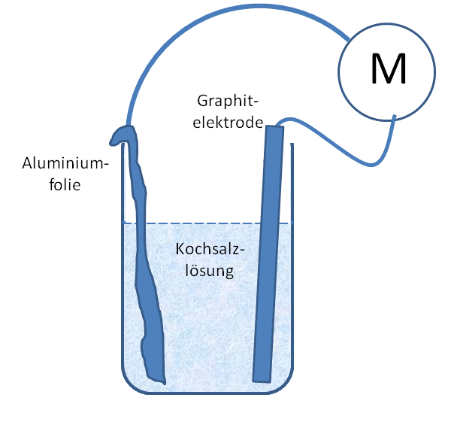
Sofies Chemielehrerin hat vorne auf dem Pult ein Experiment aufgebaut. Als sie einen kleinen Motor mit den Polen verbindet, fängt der an, den daran befestigten Propeller zu drehen.
„Das ist das Modell einer Aluminium-Luft-Batterie“, erklärt sie. „Solche Batterien sind vielleicht schon bald in den neuen Elektroautos. Deswegen solltet ihr auch verstehen, wie diese Batterien funktionieren.“
„Ich habe schon alles vorbereitet, dass ihr das nachher in euren Tischgruppen nachbauen könnt, also Aluminiumfolie, Natriumchlorid, eine Bleistiftmine, Elektrokabel und ein Multimeter. Ein Becherglas mit Wasser holt ihr euch noch selbst.“
„Aber bevor ihr mit dem Experiment anfangt, sollt ihr erst einmal klären, was in so einer Zelle chemisch passiert. Ich möchte, dass ihr zum Schluss die Gesamtreaktion als Formelgleichung aufschreibt - also an die Arbeit! “

Eure Aufgabe
Ihr sollt klären, wie eine „Aluminium-Luft-Batterie“ funktioniert, insbesondere was an den Elektroden passiert und welche Stoffe dabei welche Bedeutung haben. Verwendet dazu die Informationen im Text und das, was ihr bereits über Batterien und Brennstoffzellen gelernt habt.

Ihr könnt versuchen, die Aufgabe ohne Benutzung der angebotenen Hilfen zu lösen.
Wenn ihr fertig seid, dann vergleicht euer Ergebnis mit der Musterlösung.
Dazu folgt ihr dem QR-Code links.


Wenn ihr die Hilfen zur Lösung der Aufgabe nutzen wollt, dann folgt dem QR-Code rechts. Erklärt euch zuerst gegenseitig die Aufgabe noch einmal in euren eigenen Worten. Klärt dabei, wie ihr die Aufgabe verstanden habt und was euch noch unklar ist.

Die Hilfen
Hilfe 1  Lest die Aufgabe noch einmal durch und formuliert sie in eigenen Worten. Klärt was eventuell noch unklar ist. | Antwort 1  Wir sollen unser Vorwissen über Batterien und Elektrochemie nutzen um die chemischen Vorgänge in der Aluminium-Luft-Batterie zu erklären.
Hilfe 2  Schaut euch die Skizze des Modellversuchs an und schreibt dann die Materialien auf, die die Chemielehrerin für den Modellversuch benutzt bzw. für die Schülerexperimente bereitgestellt hat. | Antwort 2  Für das Modellexperiment werden benutzt:  - Aluminiumfolie  - Kochsalz  - Wasser  - Graphit- oder Kohleelektrode  - Becherglas  - Elektrokabel  - kleiner Motor bzw. ein Multimeter
Hilfe 3  Elektrochemische Zellen bestehen aus Anode, Kathode und einem Elektrolyten.  Erinnert euch, was passiert an der Anode, was an der Kathode?  Überlegt, was kann was sein? Konzentriert euch zunächst auf die Anode! | Antwort 3  Die Anode gibt Elektronen an den äußeren Stromkreis ab.  An der Kathode werden Elektronen von einem Stoff aufgenommen.  Aluminium ist ein unedles Metall, es bildet sicher die Anode:  Al Al ³⁺ + 3 e ⁻
Hilfe 4  Ihr wisst, dass eine Bleistiftmine oder ein Graphitstab, wie er z.B. in einer Trockenbatterie verwendet wird, bei den elektrochemischen Reaktionen nur eine Hilfsfunktion als Leiter hat.  Welcher Stoff kommt denn als Kathodenmaterial in Frage?  Denk an den Namen der Batterie! | Antwort 4  Als Kathodenmaterial, das Elektronen aufnimmt, kommt nur der Luft-Sauerstoff in Frage.  O₂ + 4 e ⁻ 2 O²⁻  Im wässrigen Medium werden statt O²⁻ Hydroxid-Ionen gebildet.  O2 + 2 H2O + 4 e⁻ 4 OH⁻  Anfangs wird noch genug Luftsauerstoff an der Oberfläche der Elektrode sein, später muss man vielleicht Luft einblasen.
Hilfe 5  Jetzt habt ihr alles zusammen, um die gestellte Aufgabe beantworten zu können.  Fügt die beiden Teilreaktionsgleichungen zusammen.  Fasst eure Überlegungen zum Modell einer Aluminium-Luft-Batterie in drei oder vier Sätzen zusammen.  Überlegt dann noch, welche Funktion das Kochsalz hat, das im Wasser gelöst wird. | Antwort 5  Die Aluminium-Folie bildet die Anode und gibt Elektronen an den äußerem Stromkreis ab, wo bei Aluminium-Ionen in die Lösung gehen.  Die Kathode wird vom Luftsauerstoff an der Oberfläche der Bleistiftmine gebildet, es werden Elektronen aus dem äußeren Stromkreis aufgenommen und dabei Hydroxidionen gebildet.  Die Gesamtreaktion lautet in Formelschreibweise:  2 Al + 3 O₂ + 3 H₂O → 2 Al³⁺ + 6 OH⁻  Die Kochsalzlösung dient als Elektrolyt.

Anmerkung
Wie stets sollten Aufgabestellung und Hilfen den Sprachgebrauch sowie die Vereinbarungen bei der Aufstellung von Formeln berücksichtigen; das betrifft in diesem Zusammenhang etwa die Benutzung von Begriffen wie „wird oxidiert“ und „wird reduziert“ oder auch die ausführliche Formelschreibweise wie
O2 _{(aq)} + 2 H2O _{(l)} + 4 e– 4 OH– _{(aq)}
Die Funktion der Chloridionen für die Bildung gut löslicher Chloro-Aluminat-Komplexe wurde bewusst aus dem Bearbeitungsprozess herausgelassen; dies kann bei Bedarf besser im anschließenden Unterricht thematisiert werden.

